Сети VSAT. Решения для предприятий, имеющих удаленные подразделения

Сети VSAT позволяют применять решения для организации оперативной связи офиса (управления, администрации) предприятия с постоянными или временными производственными площадками, находящимися вне населенных пунктов, там, где подключение к «наземным» сетям связи невозможно. Это могут быть, например:

нефтяные и газовые месторождения

газокомпрессорные и нефтеперекачивающие станции

подстанции электросетей

базы сейсморазведочных партий

строительные площадки (строительство автомобильных и железных дорог, мостов и т.п.)

АЗС

стационарные посты ДПС, контрольно-пропускные пункты

объекты агропромышленного комплекса

Подключение телефона и Интернет через спутник

Охрана удаленных объектов и видеонаблюдение через спутник

Спутниковая связь в системах телеметрии и телемеханики

Связь через спутник с полевыми партиями

Собственная корпоративная сеть VSAT предприятия

Подключение телефона и Интернет через спутник

На удаленном объекте устанавливается малая земная станция спутниковой связи (VSAT станция), подключенная к спутниковой сети «звезда» (Star). Доступ в Интернет - первичная услуга, он обеспечивается автоматически. К земной станции спутниковой связи VSAT можно подключать отдельный компьютер или компьютерную сеть непосредственно, с помощью кабеля «витая пара». На любом подключенном компьютере можно пользоваться собственно Интернетом, а также электронной почтой, коммуникаторами типа ICQ и другими сервисами Интернета.

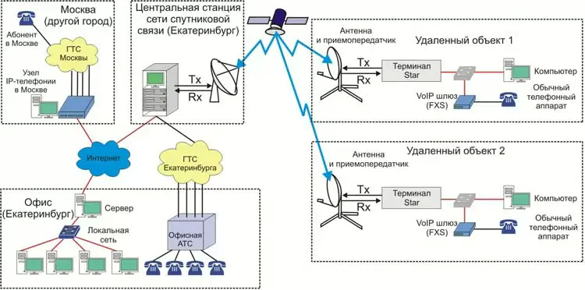

Через небольшое и недорогое устройство - голосовой шлюз - можно подключить один или несколько телефонных аппаратов. Пользователю могут быть выделены прямые телефонные номера Москвы, Екатеринбурга, Тюмени или Сургута. Исходящие звонки с удаленного объекта и входящие на объект будут производиться точно так же, как если бы телефон физически находился в одном из этих городов. Соответственно, если офис находится в Екатеринбурге, и на удаленном объекте установлен телефон с екатеринбургским номером, звонок из офиса на объект будет тарифицироваться, как внутригородской. Звонки с объекта в другие города оплачиваются по тарифам IP-телефонии, что существенно дешевле обычного межгорода. Таким образом, подключение к сети спутниковой связи VSAT не только решает проблему с Интернетом и телефоном, но позволяет существенно экономить на телефонных переговорах.

Если объект достаточно большой, можно установить на нем офисную АТС и подключить ее внешние («городские») линии через голосовой шлюз к спутниковой станции VSAT. Таким образом, можно, оплатив оператору спутниковой связи 1…4 телефонных линии, подключить до нескольких десятков телефонов, каждый с выходом на город и на межгород.

В начало

Охрана удаленных объектов и видеонаблюдение через спутник

Организация спутниковой связи позволит эффективно охранять удаленные объекты, в том числе необслуживаемые. Особенно это актуально для предприятий, объекты которых распределены на больших территориях. Например, для сети автозаправочных станций можно организовать систему видеонаблюдения с единым пультом охраны. Один охранник, находясь в городе, сможет осуществлять мониторинг сразу нескольких бензоколонок, находящихся на автотрассах между городами.

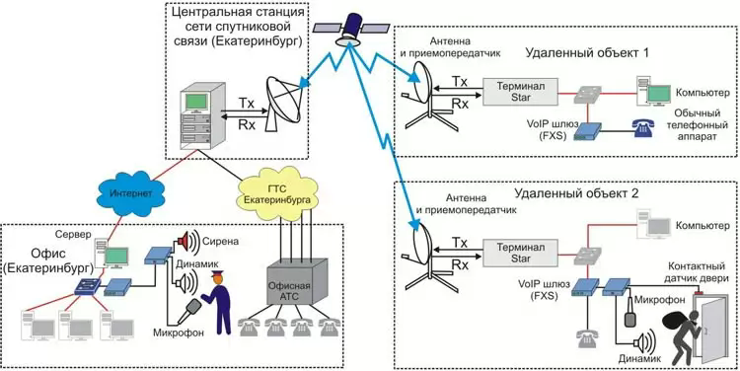

Самый простой вариант использования земной спутниковой станции VSAT для охраны объекта - передача сигнала тревоги по спутниковым каналам связи. Для этого не нужно почти никакого дополнительного оборудования. Если на объекте уже установлена спутниковая станция, достаточно подключить «тревожную кнопку» или шлейф охранных датчиков к свободному порту голосового шлюза. Факт размыкания шлейфа будет фиксироваться, как «снятие трубки». Этот сигнал будет передаваться через Интернет на пульт охраны - там включится звонок или сирена. Небольшая доработка - и после сигнала тревоги (или вместо него) будет включаться громкоговорящая связь с объектом: можно будет послушать, что там происходит, а при необходимости - обратиться голосом к персоналу или к незаконно проникшему на объект субъекту.

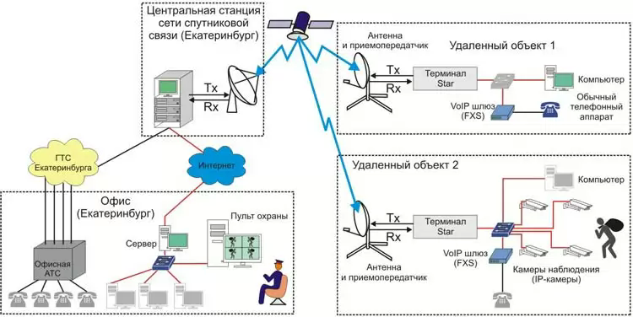

Более сложная схема - видеонаблюдение за удаленными объектами. К земной станции спутниковой связи сети VSAT можно подключить IP-камеры видеонаблюдения (камеры со встроенным веб-сервером и интерфейсом Ethernet) или обычные аналоговые камеры через внешний видеосервер. На удаленном объекте можно установить одну или несколько неподвижных камер - охранник на центральном пульте сможет просматривать изображения от них одновременно или по очереди.

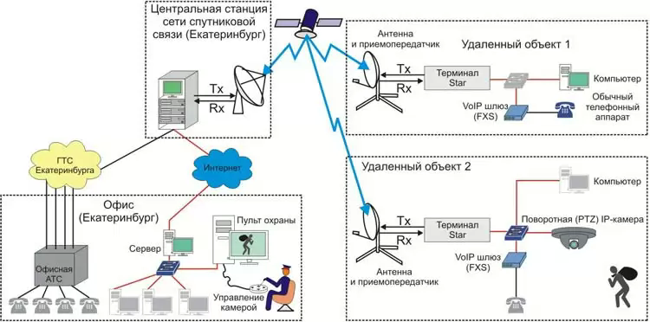

Можно организовать «патрулирование» удаленного объекта, используя одну поворотную камеру PTZ (Pan, Tilt, Zoom - поворот, наклон, приближение). Поворотом камеры может удалено управлять охранник, находящийся на пульте охраны. А можно запрограммировать камеру таким образом, чтобы она автоматически «обходила» несколько назначенных точек.

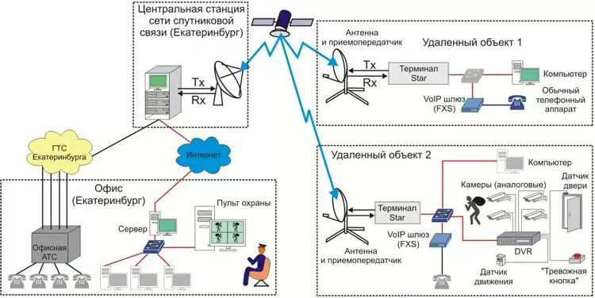

На объекте можно установить цифровой видеорегистратор (Digital Video Recorder, DVR). Это позволит использовать спутниковые каналы связи не постоянно, а по необходимости. В нормальном режиме изображения с нескольких камер записываются на жесткий диск регистратора, а линии спутниковой связи не используются. Если в зоне обзора камеры обнаружено движение, или сработал внешний датчик, на пульт охраны поступает сигнал. Охранник может тут же через спутник получить картинку с одной или сразу с нескольких из камер, а при необходимости - просмотреть журнал тревог, просмотреть записи с камер, скачать нужные записи с жесткого диска DVR и сохранить в виде файла на своем компьютере.

В начало

Спутниковая связь в системах телеметрии и телемеханики

Спутниковую связь можно использовать для удаленного управления технологическим оборудованием. Это решение успешно используется, например, в автоматизированных системах коммерческого учета электроэнергии (АСКУЭ) на подстанциях электросетей, тяговых подстанциях железной дороги, нефтеперекачивающих станциях и т.п. Показания счетчиков электроэнергии с множества удаленных объектов через спутник передаются на центральный диспетчерский пост. Там они анализируются специальной компьютерной программой и отображаются на рабочем месте диспетчера. Таким же образом можно организовать распределенную систему коммерческого учета газа, воды и т.п.

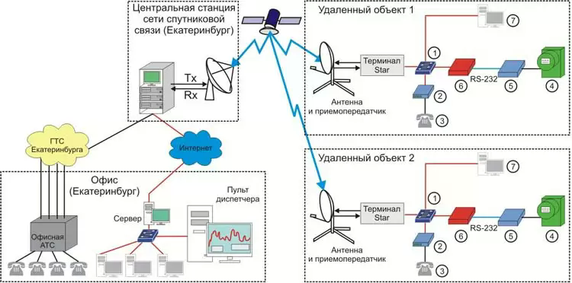

1 - коммутатор Ethernet (свитч)

2 - голосовой шлюз FXS

3 - телефонный аппарат (опционально)

4 - счетчик электроэнергии (газа, воды)

5 - устройство связи со счетчиками (контроллер)

6 - преобразователь последовательных интерфейсов RS-232/RS-485 в Ethernet (COM-сервер)

7 - компьютер (опционально)

1 - коммутатор Ethernet (свитч)

2 - голосовой шлюз FXS

3 - телефонный аппарат (опционально)

4 - исполнительные механизмы и датчики

5 - устройство связи с исполнительными механизмами и датчиками (контроллер)

6 - преобразователь последовательных интерфейсов RS-232/RS-485 в Ethernet (COM-сервер)

7 - компьютер (опционально)

Более сложные системы телеметрии и телемеханики позволяют контролировать сразу несколько параметров оборудования (напряжение, ток, частота вращения двигателей, температура, расход жидкостей и газов, положение запорной арматуры, уровень заполнения емкостей и т.п.). Диспетчер может не только контролировать, но и управлять оборудованием - открыть/закрыть задвижку, пустить и остановить насос, компрессор, вентилятор. Для подобных задач используются существующие аппаратно-программные комплексы диспетчеризации (SCADA-системы).

Одновременно спутниковая станция VSAT сети обеспечивает телефонную связь. Поэтому диспетчер может при необходимости связаться с персоналом или с ремонтной бригадой.

В начало

Связь через спутник с полевыми партиями

Это решение для мобильной связи с небольшими группами сотрудников, работающих в полевых условиях - например, геофизиков или геодезистов. Обычно для мобильной связи в таких случаях используют спутниковая телефонная связь Thuraya, Iridium, Inmarsat и т.п. систем. Это удобно, но безумно дорого: минута спутниковой телефонной связи стоит примерно 1 доллар.

Если полевые партии работают на небольшом удалении от базового лагеря, в котором установлена абонентская спутниковая станция, можно организовать на ее базе беспроводную телефонную сеть. Таким образом, полевые партии могут разговаривать с базовым лагерем, вообще не выходя на спутник, а с офисом предприятия или с другими городами - по тарифам IP телефонии, то есть дешевле обычного межгорода! Вот несколько вариантов организации такой сети.

В первом варианте используются радиостанции СиБи-диапазона (27 МГц). Одна из них (более мощная) устанавливается стационарно в базовом лагере, остальные, носимые, находятся в полевых партиях. В данном решении предполагается использование современных радиостанций, которые комплектуются цифровой клавиатурой и имеют функции адресного вызова - например, Vertex VX-2500. Такая сеть обеспечивает только голосовую связь, организовать в ней передачу данных сложно. Зато она надежно работает даже на больших расстояниях. Система позволяет прямо с носимых радиостанций выходить через спутник в телефонную сеть общего пользования, и наоборот, звонить по телефону непосредственно на носимые радиостанции.

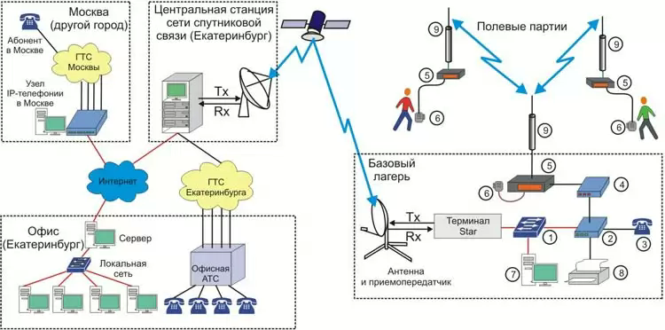

1 - коммутатор Ethernet (свитч)

2 - голосовой шлюз FXS

3 - стационарный телефонный аппарат

4 - интерфейс телефонной линии (Zetron Model-30 или аналог)

5 - СВ-радиостанция, полудуплексная (например, Vertex VX-2500)

6 - гарнитура с цифровой клавиатурой и тангентой

7 - компьютер

8 - факс

9 - ненаправленная антенна

Подключение компьютера (Интернет), телефона и факса - обычным образом через голосовой шлюз. К этому же голосовому шлюзу через специальное устройство - интерфейс телефонной линии - подключается базовая радиостанция. Радиосвязь полевых партий друг с другом и с базовым лагерем осуществляется обычным порядком. Для звонка с носимой радиостанции в офис или в другой город нужно набрать на цифровой клавиатуре код доступа к телефонной линии и телефонный номер. Интерфейс «снимет трубку», транслирует номер из радиосети в линию, подключит линию к базовой радиостанции. Для звонка из офиса или из другого города на носимую радиостанцию нужно набрать телефонный номер и затем в тоновом режиме - персональный номер радиостанции. Во время разговора говорящий по телефону не может нажимать тангенту базовой радиостанции, поэтому ей управляет интерфейс, включая передачу по звуку голоса.

1 - коммутатор Ethernet (свитч)

2 - голосовой шлюз FXS

3 - стационарный телефонный аппарат

4 - факс

5 - компьютер

6 - беспроводные точки доступа (например, DLink DWL7700AP)

7 - направленные антенны

8 - беспроводная точка доступа (например, DLink DWL7700AP)

9 - беспроводной сетевой адаптер

10 - телефон (трубка) WiFi (например, ALCATEL IP Touch 310)

Во втором варианте вокруг базового лагеря организуется беспроводная компьютерная сеть Wi-Fi. Полевые партии могут не только звонить по телефону в офис или в другие города, но и передавать данные и выходить в Интернет. Однако такая сеть надежно работает только на небольших расстояниях. Дальность связи можно увеличить, используя промежуточный ретранслятор в «мобильном» лагере - например, в автомобиле или вездеходе. Для связи базового лагеря с мобильным лагерем используются две мощных точки доступа с направленными антеннами, работающие в режиме моста. В мобильном лагере организуется промежуточная проводная сеть Ethernet. Для связи мобильного лагеря с пешими полевыми партиями устанавливается другая точка доступа, с ненаправленной антенной. Функции мобильных телефонов полевых партий выполняют Wi-Fi телефоны (например, ALCATEL IP Touch 310). Входящие и исходящие звонки с них осуществляются так же, как с обычного городского телефона (московского, екатеринбургского, тюменского…). Данные, полученные мобильными партиями (например, данные сейсморазведки), можно прямо с места работы передавать в мобильный лагерь, в базовый лагерь, или через спутник - в любую точку мира.



1 - коммутатор Ethernet (свитч)

2 - голосовой шлюз FXS

3 - стационарный телефонный аппарат

4 - факс

5 - компьютер

6 - радиотелефон дальнего радиуса действия (например, SENAO SN-568), базовый блок

7 - направленные антенны

8 - модем (обычный, для коммутируемых телефонных линий)

9 - радиотелефон дальнего радиуса действия (например, SENAO SN-568), удаленный терминал

10 - радиотелефон среднего радиуса действия (например SENAO SN-258), база

11 - ненаправленная антенна

12 - радиотелефон среднего радиуса действия (например SENAO SN-258), трубка

13 - ноутбук со встроенным модемом и интерфейс телефонной линии (например, SENAO RCS Line-258)

В третьем варианте используются беспроводные телефоны дальнего радиуса действия, например, фирмы Senao. К земной станции спутниковой связи VSAT через свободный порт голосового шлюза подключается базовый блок радиотелефона. Он позволяет работать с удаленным терминалом как в режиме телефонной связи, так и в режиме «интерком» - для связи между мобильным и базовым лагерями. К базовому блоку подключается внешний телефонный аппарат и факс. В мобильный лагерь вынесен удаленный терминал, к которому, в свою очередь, в качестве внешнего телефонного аппарата подключена база другого радиотелефона, с ненаправленной антенной. В полевых партиях используются трубки радиотелефона. Данные можно передавать с помощью обычного модема. Для работы модема с базой радиотелефона к нему подключается специальный интерфейс телефонной линии.

В начало

Собственная корпоративная сеть VSAT спутниковой связи

Приведенные выше решения по для Интернет и телефонии, видеоконференцсвязи и телемеханики надежно работают, если центральный офис имеет высокоскоростное подключение к Интернет. Данные с удаленных объектов «приземляются» на центральную станцию сети VSAT в Москве или Екатеринбурге. Дальше до офиса они проходят через публичный Интернет - то есть через сети других операторов. На этом участке возможны потери и задержки. Проблемы нет, если офис можно подключить по наземным каналам связи к центральной станции оператора спутниковой связи. Однако это можно сделать наверняка, только если офис находится в Москве, Екатеринбурге, Тюмени или Сургуте.

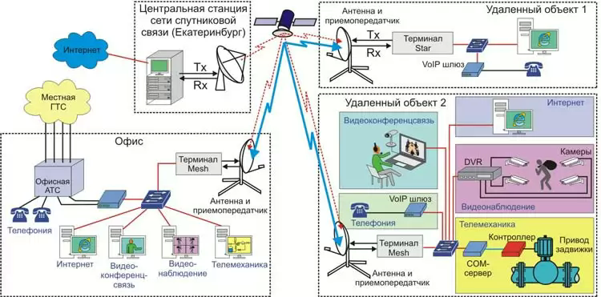

Альтернативное решение - создание собственной сети спутниковой связи на основе технологии Mesh. Земные станции спутниковой связи VSAT монтируются не только на удаленных объектах, но и в центральном офисе. По большому счету, такая сеть не является автономной - она создается внутри уже существующей спутниковой сети VSAT и управляется центральной станцией оператора спутниковой связи. Однако пользовательские данные с удаленных объектов передаются по каналам спутниковой связи непосредственно в офис, минуя вообще какие бы то ни было наземные сети.

Достоинства такого решения:

Можно организовать надежную связь с удаленными объектами, даже если центральный офис предприятия находится вне крупных городов и не имеет высокоскоростного подключения к Интернет

Гарантированное качество связи. Под клиентскую сеть выделяется физическая полоса частот на спутнике, которую не может использовать никто другой, поэтому голос и видео передаются с постоянным гарантированным качеством.

Связь происходит с минимальной временной задержкой, что очень важно для телефонии и видеоконференций.

Все услуги получаются от одного оператора.

Появляются дополнительные возможности по организации связи.

Например, можно присвоить телефонам на удаленных объектах не федеральные телефонные номера, а внутренние номера офисной АТС. Можно будет звонить на удаленный объект из офиса по внутреннему номеру. Такие звонки вообще не будут тарифицироваться. Телефоны на удаленных объектах будут работать так же, как и другие телефоны, подключенные к офисной АТС, для них можно будет использовать все сервисные возможности АТС: запрет выхода на город/межгород, перевод звонков, удержание, конференции и т.п.